CASE инструментарий «UFO-toolkit» (0.4.04)

Документация. Инструкция пользователя.

© Маторин С.И.
© Попов А.С.
© Маторин В.С.

ХАРЬКОВ 2005
АННОТАЦИЯ
В данном документе описывается программный CASE инструментарий UFO-toolkit. Описываются назначение и способы применения данного инструментария. Рассмотрен и проиллюстрирован интерфейс, представлены функции программы. Детально рассмотрены расположения и предназначения команд и возможные действия оператора. Описаны методы моделирования, которые автоматизирует UFO-toolkit. Детально рассказано о выполнении основных операций. Документ предназначен для пользователей разного уровня как документация по программе.
АВТОРЫ
Авторы программного CASE инструментария UFO-toolkit:
Проектирование:
- Маторин С.И.
- Попов А.С.
Программирование:
- Попов А.С.
Тестирование и документация:
- Маторин В.С.
Авторские права на данную программу защищены свидетельством о регистрации авторских прав №7941 от 14.7.2003.
Адрес электронной почты для связи с авторами – ufo-toolkit@newmail.ru.
СОДЕРЖАНИЕ
АННОТАЦИЯ 2
АВТОРЫ 3
СОДЕРЖАНИЕ 4
1 Назначение и условия выполнения программы 5
2 Описание интерфейса 6
2.1 Активация UFO-toolkit 6
2.2 Окно приветствия 7
2.3 Внешний вид программы 8
2.4 Браузер 9
2.5 Панель инструментов 9
2.6 Панель свойств 11
2.7 Редактор узлов и библиотек 12
3 Работа в среде UFO-toolkit 13
3.1 Работа с меню 13
3.2 Диалоговые окна 15
3.2.1 Поиск 15
3.2.2 Опции 15
3.2.3 Выбор окон 16
3.2.4 Выделить объекты 17
3.3 Контекстные меню 18
3.3.1 Контекстные меню браузера 18
3.3.2 Контекстное меню диаграммы 19
3.3.3 Контекстное меню библиотеки 20
3.3.4 Контекстное меню редактора стилей 21
4 Суть UFO-подхода 22
4.1 Метод UFO-анализа 22
4.2 Иерархия связей 22
4.3 Узлы, функции и объекты 22
5 Обозначения 24
6 Выполнение основных операций 25
6.1 Работа с моделью 25
6.1.1 Что такое модель 25
6.1.2 Создание модели 25
6.1.3 Удаление модели 26
6.2 Работа с браузером 26
6.3 Работа с библиотекой 27
6.3.1 Что такое библиотека 27
6.3.2 Создание библиотеки 27
6.3.3 Удаление библиотеки 28
6.3.4 Операции с библиотекой 28
6.4 Работа с диаграммой 28
6.4.1 Что такое диаграмма 28
6.4.2 Создание диаграммы 29
6.4.3 Удаление диаграммы 29
6.4.4 Операции с диаграммой 29
6.5 Работа с панелью свойств 30

1 Назначение и условия выполнения программы
Программный пакет UFO-toolkit представляет собой современный CASE-инструментарий, основанный на знаниях. Программа предназначена для моделирования и проектирования сложных систем, в том числе организационных, информационных и технических. В основе UFO-toolkit лежит современный метод системологического анализа - UFО-анализ. Системологический UFO-анализ является первым методом системного анализа, который согласуется с объектно-ориентированным подходом. Инструментарий UFO-toolkit автоматизирует технологические процессы UFO-анализа для наиболее эффективного практического применения.
В основе алгоритма UFO-анализа лежит концептуальная классификационная модель «Узлы - Функции - Объекты». В результате UFO-toolkit обеспечивает представление системы в виде UFO-элемента, который представляет собой трех элементную конструкцию. Узел связей (потоков) с другими системами; Функция, обеспечивающая баланс «притока» и «оттока» по входящим и выходящим связям; Объект, реализующий данную функциональность. В результате появляется возможность использовать формализованные правила выявления классов и объектов предметной области в процессе объектно-ориентированного анализа.
Программа предназначена для специалистов по консалтингу, информационным и CASE технологиям, реинжинирингу бизнеса, проектированию и моделированию, менеджеров, руководителей различными проектами. Она используется для построения моделей различного вида систем.
Программа может выполняться на любом компьютере, на котором установлена операционная система Microsoft Windows 98 или более новая версия (ME, 2000, NT, XP). Требования к аппаратной части компьютера соответствуют требованиям к операционной системе.
2 Описание интерфейса
2.1 Активация UFO-toolkit
При первом запуске после установки программы открывается мастер регистрации. Регистрация необходима для предотвращения несанкционированного использования программы и доступа пользователя к технической поддержке. Стартовое окно мастера регистрации показано на рисунке 2.1.
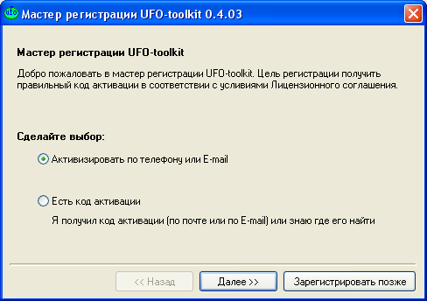
Рисунок 2.1 – Стартовое окно мастера регистрации UFO-toolkit
При нажатии на кнопку «Далее>>» появляется диалоговое окно, представленное на рисунке 2.2. Программа предлагает ввести активационный код. Работу можно начать только после того, как введен правильный активационный код. После активации программа привязывается к конфигурации компьютера, на котором установлена. На одном компьютере может быть одновременно установлено и активировано несколько версий UFO-toolkit.
Для получения активационного кода необходимо связаться с разработчиком, передать ему ключ, который генерирует программа, и получить активационный код. Адрес электронной почты для связи с разработчиком – ufo-toolkit@newmail.ru.
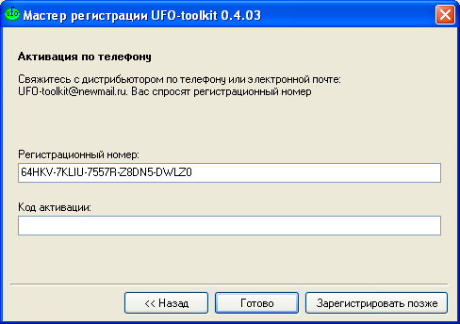
Рисунок 2.2 – Ввод кода активации UFO-toolkit
В случае успешной регистрации и ввода корректного кода активации процедура регистрации завершается (рисунок 2.3), и программа начинает работу.
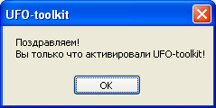
Рисунок 2.3 – Поздравления при успешной активации UFO-toolkit
2.2 Окно приветствия
При запуске UFO-toolkit появляется диалог приветствия. С помощью него можно открыть одну из предыдущих моделей или проектов или же создать новую модель. Окно приветствия представлено на рисунке 2.4. Окно появляется каждый раз, начиная с первого запуска. Если в появлении этого диалога нет необходимости, на нём можно установить опцию «Больше не показывать этот диалог». Потом появление окна может быть возобновлено при помощи опций.
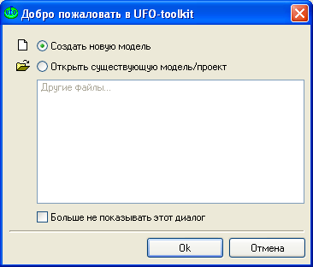
Рисунок 2.4 – Окно приветствия UFO-toolkit
2.3 Внешний вид программы
Основные элементы интерфейса программы - это браузер, панель свойств, панель инструментов и редактор узлов и библиотек. Кратко, назначение этих элементов заключается в следующем:
- браузер используется для быстрой навигации по моделям;
- панель свойств необходима для отображения параметров выделенных узлов и связей и для работы с ними;
- панель инструментов применяется для быстрого доступа к наиболее распространенным командам;
- редактор узлов и библиотек используется для редактирования одной или нескольких диаграмм или библиотек.
На рисунке 2.5 показан внешний вид программы.
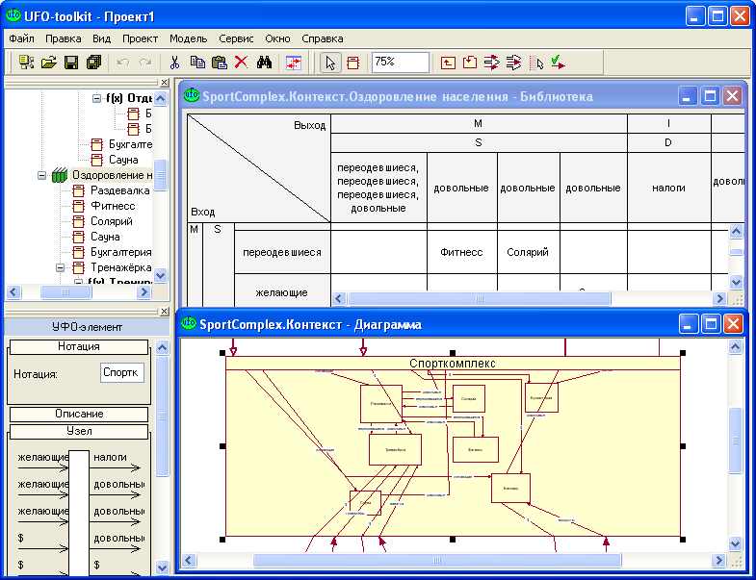
Рисунок 2.5 – Главное окно программы UFO-toolkit
2.4 Браузер
Браузер - это иерархическая структура, позволяющая легко осуществлять навигацию по модели. Всё; что существует в проекте, демонстрируется в окне браузера. С помощью браузера можно:
- добавлять к модели новые диаграммы и связи;
- просматривать существующие элементы модели;
- перемещать существующие в модели элементы;
- переименовывать эти элементы;
- добавлять элементы модели к диаграмме;
- вызывать просмотр и настройку свойств элементов;
- открывать диаграммы и библиотеки.
Браузер организован в древовидном стиле. Одни элементы модели (библиотеки, диаграммы, связи, узлы, функции, объекты) могут содержать другие элементы, находящиеся ниже их в иерархии. Знак "-" около элемента означает, что его ветка раскрыта. Знак "+" - что его ветка свернута. Браузер находиться в левой верхней части экрана.
2.5 Панель инструментов
Панель инструментов обеспечивает быстрый доступ к наиболее распространенным командам. На основной панели расположены общие команды для работы с инструментом. Динамическая панель инструментов автоматически выводит соответствующие кнопки, в зависимости от выполняемого в данный момент задания. Функции кнопок показаны в таблице 2.1.
Таблица 2.1 – Кнопки на панели инструментов
Кнопка | Назначение
 | Основная панель
Создать модель | Создает новую UFO модель.
Открыть | Открывает существующую UFO модель.
Сохранить | Сохраняет в файл текущую UFO модель.
Сохранить всё | Сохраняет проект и все открытые модели.
Отменить | Отменяет последнее выполненное действие (работает только для тех действий, отмена которых возможна).
Вернуть | Если какое-то действие было отменено, позволяет снова повторить его.
Вырезать | Помещает выделенные объекты в буфер обмена и при этом удаляет их из текущей модели.
Копировать | Помещает выделенные объекты в буфер обмена и при этом оставляет их без изменения в текущей модели (делает копию).
Вставить | Помещает объекты, находящиеся в буфере обмена, в активную область текущей модели (если такая вставка возможна).
Удалить | Удаляет выделенные объекты из текущей модели.
Найти… | Производит поиск элементов модели.
Определить местонахождение | Показывает выбранный элемент в браузере и на панели свойств
 | Динамическая панель
Создать связь… | Позволяет создать в браузере новую связь.
Удалить | Удаляет выделенные объекты из текущей модели.
Создать библиотеку… | Создаёт новую библиотеку.
Создать диаграмму… | Создаёт новую диаграмму.
Построить библиотеку… | Построение новой библиотеки по выбранной диаграмме.
Открыть | Показывает содержимое выделенного элемента.
Создать функцию | Создаёт новую функцию для выбранного UFO-элемента.
Сделать текущим | Делает выбранную функцию текущей.
Создать объект… | Создаёт новый объект для выбранной функции.
Добавить UFO-элемент | Добавляет UFO элемент.
Показывать пустые линии | Показывает или скрывает незаполненные строки и столбцы в библиотеке.
Опции… | Вызывает диалог настройки опций.
Выбор объектов | Позволяет выбирать объекты.
Создание UFO-элементов | Переходит в режим создания UFO-элементов.
Масштаб | Позволяет изменять масштаб диаграммы.
На один уровень вверх | Показывает диаграмму верхнего уровня.
Сгруппировать связи | Группирует выделенные связи в одну и даёт ей название ближайшего общего элемента в иерархии.
Разгруппировать связи | Разгруппирует сгруппированные ранее связи.
Выделить объекты… | Вызывает диалог выделения объектов.
Выделять порты | Позволяет выделять порты связей при выделении объектов на диаграмме.
Найти пути для связей | Для выделенных связей находит оптимальный путь между UFO-элементами.
Выделить свободные порты | Выделяет все свободные порты на текущей диаграмме.
2.6 Панель свойств
Панель свойств расположена в левой нижней части экрана (по умолчанию). На ней отображаются параметры выделенных элементов и связей для их просмотра и модификации. При выделении элемента могут отображаться вкладки «имя», «узел», «нотация», «описание», «стиль», «имя и нотация», «диаграмма», «группа связей», «UFO-сборщик». Отображённые вкладки могут быть свёрнуты или развёрнуты пользователем.
Вкладки «имя», «нотация» и «имя и нотация» позволяют просмотреть и изменить имя и нотацию выбранного элемента.
Во вкладке «узел» находиться редактор узлов. В нём к текущему элементу могут быть добавлены входные и выходные связи. Это делается путём переноса нужной связи из браузера на вкладку.
При помощи вкладки «описание» к любому элементу модели (имеющему данную возможность) может быть добавлено его описание.
Вкладку «стиль» имеют элементы, расположенные на диаграмме. Вкладка позволяет изменить стиль выбранного элемента (цветовое оформление), создать новый стиль и назначить стиль для будущих элементов.
Диаграмма имеет вкладку «диаграмма», на которой можно изменить ширину и высоту диаграммы, а также задать привязку к сетке и размер сетки, для элементов, расположенных на диаграмме.
При выделении группы связей отображается вкладка «группа связей», позволяющая просмотреть состав выделенной группы.
Вкладка «UFO-сборщик» отображается, когда выделены свободные порты. Она позволяет подбирать наиболее подходящие узлы для выделенных свободных портов и вставлять их на диаграмму.
2.7 Редактор узлов и библиотек
Используется для редактирования одной или нескольких диаграмм или библиотек. Диаграммы и библиотеки имеют вид самостоятельных окон, которые могут быть свёрнуты или развёрнуты в правой части основного окна программы.
3 Работа в среде UFO-toolkit
3.1 Работа с меню
Здесь описываются все пункты меню UFO-toolkit. В конкретный момент времени в программе отображаются только те пункты меню, которые необходимы для текущей работы.
Таблица 3.1 – Пункты меню UFO-toolkit
Пункт меню | Описание
Файл > Создать | Создает новую UFO модель или новое рабочее пространство.
Файл > Открыть | Открывает существующую UFO модель или проект.
Файл > Открыть проект... | Открывает существующее рабочее пространство.
Файл > Открыть последний | Открывает последние из использовавшихся моделей и рабочих пространств.
Файл > Закрыть проект | Закрывает рабочее пространство.
Файл > Сохранить | Сохраняет текущую модель.
Файл > Сохранить как… | Сохраняет текущую UFO модель под другим именем.
Файл > Сохранить проект как… | Сохраняет текущее рабочее пространство под другим именем.
Файл > Сохранить всё | Сохраняет все открытые модели вместе с рабочим пространством.
Файл > Выход | Завершает работу с UFO-toolkit.
Правка > Отменить |  | Отменяет последнее выполненное действие (работает только для тех действий, отмена которых возможна).
Правка > Вернуть |  | Если какое-то действие было отменено, позволяет снова повторить его.
Правка > Вырезать |  | Помещает выделенные объекты в буфер обмена и при этом удаляет их из текущей модели.
Правка > Копировать |  | Помещает выделенные объекты в буфер обмена и при этом оставляет их без изменения в текущей модели (делает копию).
Правка > Вставить |  | Помещает объекты, находящиеся в буфере обмена, в активную область текущей модели (если такая вставка возможна).
Правка > Удалить |  | Удаляет выделенные объекты из текущей модели.
Правка > Выделить всё |  | Выделяет всё…
Правка > Найти... |  | Находит необходимый элемент, связь или текст в текущем рабочем пространстве.
Вид > Браузер |  | Позволяет показать или скрыть браузер.
Вид > Редактор свойств |  | Позволяет показать или скрыть редактор (панель) свойств.
Вид > Панели инструментов |  | Позволяет показать или скрыть панели инструментов.
Проект > Добавить новую модель |  | Добавляет новую модель к рабочему пространству.
Проект > Добавить существующую модель |  | Добавляет новую существующую модель к рабочему пространству.
Модель > Удалить из проекта |  | Удаляет текущую модель из рабочего пространства.
Сервис > Опции... |  | Выводит на экран окно, позволяющее изменять параметры UFO-toolkit.
Окно > Каскадом |  | Отображает открытые окна диаграмм и библиотек каскадом.
Окно > Упорядочить |  | Поровну разделяет пространство между открытыми окнами.
Окно > Минимизировать всё |  | Сворачивает все окна.
Окно > Закрыть всё |  | Закрывает все окна.
Окно > [Список текущих окон] |  | Пункт меню «Окна»содержит список открытых окон с помощью которого можно изменит активное окно.
Окно > Окна… |  | Выводит список открытых окон для их просмотра и обработки.
Справка > Документация… |  | Показывает документацию и справку по UFO-toolkit.
Справка > О программе… |  | Выводит информацию об авторах и версии UFO-toolkit.
С помощью некоторых команд меню в программе вызываются дополнительные диалоговые окна. Они позволяют пользователю уточнить различные системные настройки и параметры и предоставляют дополнительные функции.
3.2 Диалоговые окна
В UFO-toolkit существует ряд диалоговых окон. Это поиск, опции, выделение объектов на диаграмме и работа с открытыми окнами в редакторе библиотек и диаграмм. Они реализуют ряд функций программы. Ниже описаны их расположение и функции.
3.2.1 Поиск
С помощью пункта меню «Правка > Найти...» вызывается диалоговое окно, позволяющее произвести поиск необходимой информации в текущем рабочем пространстве. Внешний вид этого окна представлен на рисунке 3.1.
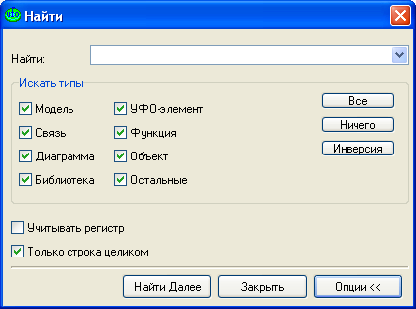
Рисунок 3.1 – Диалог поиска
В поле вверху этого окна вводится искомое выражение. Если это выражение уже искалось раньше, то его можно найти во всплывающем списке. Можно также модифицировать опции поиска для определения места и типа поиска. В данном окне могут быть отображены не все опции. Часть опций можно скрыть, а потом снова вывести нажатием клавиши «Опции<<». Поиск осуществляется по нажатию на кнопку «Найти Далее».
3.2.2 Опции
С помощью пункта меню «Сервис > Опции...» вызывается диалоговое окно, позволяющее настроить опции UFO-toolkit. Внешний вид этого окна представлен на рисунке 3.2.
В левой части окна расположен браузер, позволяющий выбирать вид настраиваемых опций. В правой части отображаются настраиваемые опции.
Заголовок «Среда» содержит несколько общих опций: установка подтверждения удаления, включение и отключение окна приветствия при старте, возможность открывать один объект в нескольких окнах.
Пункт «Интернациональные настройки» позволяет выбрать язык, на котором будут отображаться все надписи в программе.
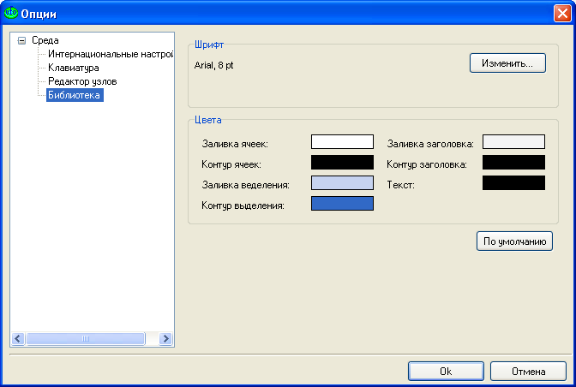
Рисунок 3.2 – Внешний вид диалогового окна настройки опций
Пункт «Клавиатура» позволяет задать комбинацию горячих клавиш для любой из команд программы.
Пункт «Редактор узлов» позволяет изменять стилистическое оформление редактора узлов (вкладка «узел» на панели свойств).
Пункт «Библиотека» позволяет изменять стилистическое оформление библиотек.
3.2.3 Выбор окон
С помощью пункта меню «Окно > Окна…» вызывается диалоговое окно, содержащее список открытых окон для их просмотра и обработки. Внешний вид этого окна представлен на рисунке 3.3.
С помощью данного окна пользователь может просмотреть, закрыть и активизировать любые окна из списка.
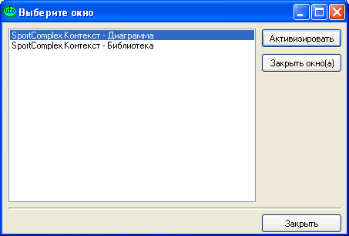
Рисунок 3.3 – Внешний вид диалогового окна, для работы с окнами диаграмм и библиотек
3.2.4 Выделить объекты
При работе с диаграммой на динамической панели инструментов появляется кнопка «Выделить объекты». При нажатии на неё вызывается диалоговое окно, представленное на рисунке 3.4.
Этот диалог позволяет просмотреть существующие на диаграмме элементы. Можно просматривать как все элементы, так и отдельно связи, порты или узлы. Можно просматривать только элементы, содержащие определённый текст и инвертировать выделение. В выведенном списке элементов можно выделить необходимые элементы. После этого по нажатию кнопки «Выделить» диалог закроется, и выбранные элементы будут выделены на диаграмме. Диалог может быть очень полезен при необходимости изменения стиля или переноса определённых элементов.
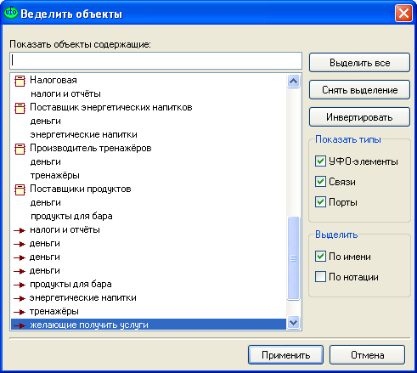
Рисунок 3.4 – Диалоговое окно для выделения объектов
3.3 Контекстные меню
В программе также существуют контекстные меню. Они вызываются нажатием правой кнопки мыши в определённом месте программы и служат для выполнения наиболее необходимых функций. Они позволяют пользователю в конкретной ситуации не искать команды в меню или кнопку на панели, а сразу вызвать список возможных действий и дополнительных функций.
3.3.1 Контекстные меню браузера
Браузер располагает рядом контекстных меню. Различные меню выводятся для различных элементов браузера.
Нажатие правой кнопкой мыши на названии проекта выводит меню, состоящее из следующих команд: Добавить новую модель, Добавить существующую модель, Закрыть проект, Сохранить, Сохранить как…, Вырезать, Копировать, Вставить, Надписи, Развернуть всё, Свернуть всё.
Меню модели: Сделать текущей, Сохранить, Сохранить как…, Удалить из проекта, Вырезать, Копировать, Вставить, Надписи, Развернуть всё, Свернуть всё.
Заголовка библиотеки: Создать библиотеку…, Вырезать, Копировать, Вставить, Надписи, Развернуть всё, Свернуть всё.
Библиотеки: Создать библиотеку…, Открыть, Удалить, Вырезать, Копировать, Вставить, Надписи, Развернуть всё, Свернуть всё.
Заголовка диаграмм: Создать диаграмму…, Вырезать, Копировать, Вставить, Надписи, Развернуть всё, Свернуть всё.
Имени диаграммы: Открыть, Удалить, Построить библиотеку…, Вырезать, Копировать, Вставить, Надписи, Развернуть всё, Свернуть всё.
Узла: Создать функцию..., Удалить, Вырезать, Копировать, Вставить, Надписи, Развернуть всё, Свернуть всё.
Функции: Сделать текущей, Создать объект..., Открыть, Удалить, Построить библиотеку…, Вырезать, Копировать, Вставить, Надписи, Развернуть всё, Свернуть всё.
Объекта: Сделать текущим, Удалить, Вырезать, Копировать, Вставить, Надписи, Развернуть всё, Свернуть всё.
Связи: Создать связь…, Удалить, Вырезать, Копировать, Вставить, Надписи, Развернуть всё, Свернуть всё.
Часть данных команд совпадает с командами основного меню (см. пункт 3.1). Функции других команд приведены в таблице 3.2.
Таблица 3.2 – Функции команд контекстных меню браузера
Сделать текущим | Делает выбранный элемент текущим.
Открыть | Открывает данную диаграмму, функцию или библиотеку в новом окне.
Надписи | Позволяет выбрать один из 3 вариантов надписей: только имя, только нотация и детальное описание.
Развернуть всё | Открывает все элементы, находящиеся ниже в иерархии.
Свернуть всё | Сворачивает все элементы, находящиеся ниже в иерархии.
Создать библиотеку… | Создаёт новую библиотеку в отдельном окне. При этом предварительно запрашивается имя.
Создать диаграмму… | Создаёт новую диаграмму в отдельном окне, При этом предварительно запрашивается имя.
Создать функцию… | Создаёт новую функцию для выбранного узла.
Создать объект… | Создаёт новый объект для выбранной функции.
3.3.2 Контекстное меню диаграммы
При щелчке на самой диаграмме вызывается контекстное меню диаграммы. Это меню описывается в таблице 3.3.
Таблица 3.3 – Контекстное меню диаграммы
Добавить UFO-элемент | Добавляет новый UFO-элемент в диаграмму.
Удалить | Удаляет активный элемент.
Открыть | Показывает содержимое выбранного UFO-элемента в этом же окне.
Открыть в новом окне | Показывает содержимое выбранного UFO-элемента в новом окне.
На уровень вверх | Показывает содержимое диаграммы верхнего уровня.
Сгруппировать связи |  | Группирует выделенные связи в одну и даёт ей название ближайшего общего элемента в иерархии.
Разгруппировать связи |  | Разгруппирует сгруппированные ранее связи.
Экспортировать диаграмму | Позволяет экспортировать диаграмму в файл в формате bmp или jpg или поместить её в буфер обмена.
Вырезать |  | Помещает выделенные объекты в буфер обмена и при этом удаляет их из текущей модели.
Копировать |  | Помещает выделенные объекты в буфер обмена и при этом оставляет их без изменения в текущей модели (делает копию).
Вставить |  | Помещает объекты, находящиеся в буфере обмена, в активную область текущей модели (если такая вставка возможна).
Масштаб | Позволяет выбрать масштаб в котором показывается диаграмма в %.
Надписи | Позволяет выбрать один из 3 вариантов надписей: только имя, только нотация и детальное описание.
Содержимое узлов | Позволяет выбрать надпись на узле из следующих вариантов: текущие функции, описания и только имена.
3.3.3 Контекстное меню библиотеки
При щелчке на самой библиотеке вызывается контекстное меню библиотеки. Это меню описывается в таблице 3.4.
Таблица 3.4 – Контекстное меню библиотеки
Добавить UFO-элемент |  | Добавляет новый UFO-элемент в библиотеку.
Открыть |  | Показывает содержимое выбранного UFO-элемента в текущем окне.
Открыть в новом окне |  | Открывает новое окно диаграммы и показывает содержимое выбранного UFO-элемента в этом окне.
Удалить функцию |  | Удаляет функцию.
Удалить |  | Удаляет активный элемент.
Экспортировать библиотеку |  | Позволяет экспортировать диаграмму в файл в формате bmp или jpg или поместить её в буфер обмена.
Вырезать | Помещает выделенные объекты в буфер обмена и при этом удаляет их из текущей модели.
Копировать | Помещает выделенные объекты в буфер обмена и при этом оставляет их без изменения в текущей модели (делает копию).
Вставить | Помещает объекты, находящиеся в буфере обмена, в активную область текущей модели (если такая вставка возможна).
Надписи |  | Позволяет выбрать один из 3 вариантов надписей: только имя, только нотация и детальное описание.
Опции… |  | Открывает диалоговое окно опций, описанное выше.
Показывать пустые линии |  | Позволяет скрыть в таблице библиотеки незаполненные поля.
3.3.4 Контекстное меню редактора стилей
Каждый UFO-элемент имеет, изображённый на диаграмме, имеет свой стиль, Этот стиль может быть изменён при помощи редактора стилей, который расположен на панели свойств, Практически все его функции вызываются при помощи контекстного меню. Функции этого меню представлены в таблице 3.5.
Таблица 3.5 – Контекстное меню редактора стилей
Создать стиль… | Создаёт новый стиль (цветовое и стилистическое оформление) на основе 1 из существующих стилей.
Назначить | Назначает выбранный стиль текущим для выбранного UFO-элемента.
Изменить… | Редактирование выбранного стиля.
Удалить | Удаляет выбранный стиль.
Сортировать по имени | Предоставляет возможность сортировать или не сортировать стили по алфавиту.

4 Суть UFO-подхода
4.1 Метод UFO-анализа
В основе инструментария UFO-toolkit лежит метод системного анализа Узел – Функция – Объект (Unit – Function – Object) UFO-подход. Метод UFO-анализа – это оригинальный, новый подход к системе как функциональному объекту, состоящий в представлении ее в виде трехэлементной конструкции: «Узел–Функция–Объект» (UFO-подход). На основе данного подхода разработан формально-семантический метод UFO-анализа, позволяющий конструировать системно-объектные модели как комбинации UFO-элементов.
4.2 Иерархия связей
Одним из основных этапов UFO-анализа является создание иерархии связей. В целом любая конкретная система представляется перекрестком, т.е. узлом, связей, по которым что-либо поступает к ней («втекает») от других и что-либо поступает от нее («вытекает») к другим. Таким образом, любая система обязательно является и потребителем каких-то видов ресурсов (материальных и информационных) других систем, и поставщиком каких-то видов ресурсов для других систем.
Связи – это всевозможные потоки материи или информации, циркулирующие в моделируемой системе и между системой и окружающей средой. Особенностью UFO-подхода является то, что в нём существует базовая иерархия связей (рисунок 4.1). Связи, которые используются в модели, добавляются в эту иерархию, расширяя её, т.е. каждая новая связь является подвидом существующей.
Как видно из рисунка все связи делятся на четыре основных класса:
- класс связей V, по которым «текут» вещественные ресурсы;
- класс связей E, по которым «текут» энергетические ресурсы;
- класс связей D, по которым передаются данные;
- класс связей C, по которым передается управляющая информация.

Рисунок 4.1 – Базовая классификация связей
Связь: L
Информационная: I
Материальная: M
Вещественная:
V
Энергетическая:
E
По данным:
D
По управлению:
C
. . .
. . .
. . .
. . .

4.3 Узлы, функции и объекты
В рамках UFO-подхода любая система полностью описывается тремя характеристиками: «Узловой», «Функциональной» и «Объектной». То есть каждая система состоит из трёх элементов: узла, функции и объекта.
Как уже говорилось, любая конкретная система представляется перекрестком, т.е. узлом, связей, по которым что-либо поступает к ней от других систем и что-либо поступает от нее к другим системам. Значит каждая система является узлом связей.
Также, с точки зрения втекающих и вытекающих потоков/связей, каждая система характеризуется функциональными способностями, обеспечивающими преобразование «втекающих» по связям ресурсов в «вытекающие» ресурсы. Эти функциональные способности обеспечивают баланс «притока» и «оттока» по функциональным связям узла, занимаемого данной системой. При этом баланс одного и того же узла может быть обеспечен, в принципе, разными наборами функциональных способностей, т.е. разными функциональными зависимостями выхода от входа. Формальная функциональная характеристика системы является второстепенной и характеризует теоретическую способность (потенциальную возможность) системы сбалансировать определенный узел.
Наконец, с точки зрения функциональных способностей балансировать определенный узел, каждая система характеризуется как материальный объект, реализующий эти функциональные способности (функциональные зависимости), т.е. физически осуществляющий эти процессы. При этом один и тот же набор функциональных способностей может быть реализован, в принципе, различными по своей природе и конструкции объектами. Необходимо только, чтобы производительности этих объектов по входу и выходу соответствовали количественным характеристикам втекающих и вытекающих потоков объектов, связанных с данной системой. Количественная объектная характеристика системы является третьестепенной и характеризует практическую действительную способность системы сбалансировать определенный узел.
Представления об узловых, функциональных и объектных характеристиках системы позволяют описывать системы их как UFO-элементы, т.е. одновременно как «Узлы – Функции – Объекты» и хранить эту информацию в специальных библиотеках UFO-элементов. Это позволяет значительно облегчить работу по моделированию, анализу и оптимизации бизнес-процессов.
5 Обозначения
В программном инструментарии UFO-toolkit применяются различные условные обозначения.
В браузере применяются следующие обозначения:
- – модель;
- – библиотека;
- – диаграмма;
- – UFO-элемент;
- – функция;
- – объект;
- – связь, которая используется в модели;
- – связь, которая не используется в модели.
На диаграмме применяются следующие обозначения:
- 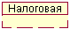 – узел, для которого не задана ни функция, ни объект;
- 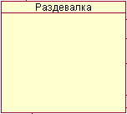 – узел, для которого задана функция, но не задан объект;
- 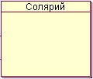 – узел для которого заданы и функция и объект;
-  – связь;
- – несколько объединённых связей;
Обозначения на диаграмме приведены с использованием стандартного стиля. Поэтому при изменении стиля, цвета могут изменяться.
6 Выполнение основных операций
6.1 Работа с моделью
6.1.1 Что такое модель
Проект в UFO-toolkit – это рабочее пространство, в котором могут находиться одна или несколько моделей. Модель в UFO-toolkit – это представление некой системы при помощи UFO-подхода. Модель состоит из иерархии связей, перечня узлов, соответствующих узлам функций и объектов и взаимосвязей между перечисленными элементами. При помощи модели обычно представляют какую-нибудь организационную (бизнес, программную, документацию и т.д.) систему, расписывая её в терминах UFO-подхода.
6.1.2 Создание модели
В UFO-toolkit можно создать пустой проект, который не содержит моделей или сразу создать новую модель. При этом автоматически будет создан новый проект. Новую модель можно создать в любой момент при работе с текущим проектом, т.к. в проекте может быть несколько моделей.
Для того чтобы создать модель существует несколько способов. Самый простой из них:
- нажать правой кнопкой мыши на имени проекта и вызвать контекстное меню проекта;
- в этом меню выбрать пункт «Добавить новую модель»;
- после этого будет автоматически создана новая модель с именем «Модель1» (или «Модель2» если «Модель1» уже существует и т.д.) и для этой модели будут созданы заголовки диаграмм, библиотек и верхушка иерархии связей (рисунок 6.1).
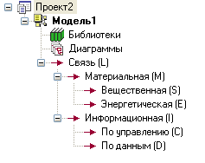
Рисунок 6.1 – Автоматически созданная новая модель
Также стоит отметить, что в контекстном меню проекта есть пункт «Добавить существующую модель». Этот пункт позволяет добавить в проект ранее сохранённую модель, вместо создания новой модели.
Модель создать можно также при помощи меню:
- вызвать пункт «Файл > Создать > Модель» или воспользоваться кнопкой на стандартной панели инструментов;
- появится диалоговое окно (рисунок 6.2) создания модели. Если необходимо добавить модель в проект то следует выбрать «Добавить в проект». Пункт «Закрыть проект» создаёт модель в новом проекте (предварительно предлагается сохранить изменения в текущем проекте);
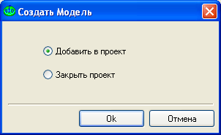
Рисунок 6.2 – диалог «Создать модель»
- в результате создается модель представленная на рисунке 6.1.
6.1.3 Удаление модели
Для того чтобы удалить модель существует несколько способов:
- воспользоваться пунктом контекстного меню «Удалить из проекта» названия модели в браузере;
- воспользоваться кнопкой на динамической панели инструментов;
- воспользоваться пунктом меню «Модель > Удалить из проекта».
6.2 Работа с браузером
В пункте 2.4 описано назначение и основные функции браузера.
Каждый пункт в браузере располагает контекстными меню. Все эти меню описаны в пункте 3.3.1.
Обозначения, принятые для элементов браузера описаны в пункте 5.
Кроме уже описанных функций и особенностей браузера в нём существует также возможность перемещения элементов по иерархии. В связи с тем, что браузер содержит разные по свойствам и назначению элементы и соответственно разные по возможности переноса, рассмотрим это подробнее.
Для того чтобы перенести элемент браузера с одного места иерархии в другое или перенести элемент на диаграмму или библиотеку необходимо «взять» его мышью (выделить, нажать на левую кнопку и не отпускать её), переместить элемент к месту назначения и отпустить там.
В иерархии связей связи можно переносить связи из одного места в иерархии в другое. При этом можно переносить не только отдельные виды связей, но и целые ветки иерархии, изменяя при этом уровень, на котором находятся связи. Вершина иерархии естественно не может быть передвинута.
Связи также можно переносить на диаграмму. При этом они будут автоматически присваиваться UFO-элементам. Имеется ввиду, что будут создаваться соответственно или входящие или выходящие порты у UFO-элементов. Если связь переносится к левой границе UFO-элемента (при этом левая грань подсвечивается), то создаётся входной порт соответствующего вида. А если связь переносится к правой границе UFO-элемента (при этом правая грань подсвечивается), то создаётся выходной порт соответствующего вида.
На диаграмму также могут переноситься UFO-элементы из библиотеки. При этом в результате переноса создаётся соответствующий UFO-элемент, который был перенесен из библиотеки со всеми своими входными и выходными портами.
Так же в открытую библиотеку из браузера могут быть перенесены UFO-элементы как те, которые находятся на диаграмме, так и те которые находятся в другой библиотеке. Новый элемент будет размещён в библиотеке в соответствии со своими входными и выходными портами.
Кроме возможности перемещать связи также можно перемещать узлы функции и объекты, изменяя их положение по отношению друг к другу.
6.3 Работа с библиотекой
6.3.1 Что такое библиотека
Библиотека в UFO-toolkit – это способ хранения готовых UFO-элементов. Библиотеки позволяют использовать существующие наработки при создании новых проектов. Наличие большого количества библиотек может значительно упростить создание новых моделей, которое будет сводиться к построению диаграмм из уже существующих библиотек.
Библиотеки организованы в виде таблиц. Слева располагаются входные порты, а наверху выходные. Ячейки таблицы заполняются UFO-элементами.
6.3.2 Создание библиотеки
Для того чтобы создать новую пустую библиотеку существует два способа:
- нажать правой кнопкой мыши на заголовке библиотек в браузере и вызвать контекстное меню заголовка библиотек. В этом меню выбрать пункт «Создать библиотеку…». После этого программа спросит имя новой библиотеки и создаст пустую библиотеку с указанным именем;
- библиотеку можно создать также при помощи динамической панели инструментов. Если выделен заголовок библиотек, то на динамической панели инструментов активна кнопка «Создать библиотеку…». Нажатие на эту кнопку также создаёт пустую библиотеку с указанным именем.
Кроме этого новая библиотека может быть сгенерированна на основе 1 или нескольких диаграмм. Для этого необходимо выбрать команду «Построить библиотеку…». Она доступна или из контекстного меню имени диаграммы или на динамической панели при выделенной диаграмме в браузере (кнопка ). При вызове этой команды появляется диалог, изображённый на рисунке 6.3.
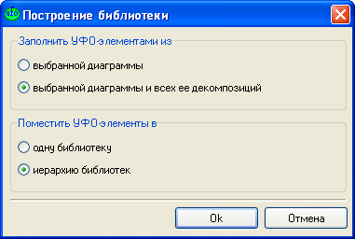
Рисунок 6.3 – диалог «Построение библиотеки»
При помощи этого диалога можно построить как 1 библиотеку на основе 1 диаграммы, так и иерархию библиотек в соответствии с выбранной иерархией диаграмм. Естественно, новые библиотеки в данном случае не будут пустыми, а будут содержать элементы, которые были на диаграммах.
6.3.3 Удаление библиотеки
Для того чтобы удалить библиотеку существуют такие способы:
- воспользоваться пунктом контекстного меню «Удалить» названия библиотеки в браузере;
- воспользоваться кнопкой на панели инструментов;
6.3.4 Операции с библиотекой
Во время работы с библиотекой доступно контекстное меню, в котором представлены функции, которые могут понадобиться при работе. Также доступны кнопки на динамической панели инструментов. Рассмотрим основные функции для работы с библиотекой.
Кнопка и соответствующий пункт контекстного меню «Показывать пустые линии» позволяют или скрывать или показывать пустые линии в библиотеке. Это необходимо для удобства при просмотре библиотеки. Обычно элементы, находящиеся в библиотеке, не содержат все возможные комбинации связей на входах и выходах.
Кнопка и соответствующий пункт контекстного меню «Опции…» вызывают опции библиотеки. Открывается диалоговое окно опций (пункт 3.2.2). Окно открывается на закладке «Библиотека» и позволяет изменять цвета и шрифт библиотеки.
Пункт контекстного меню «Добавить UFO-элемент» добавляет новый UFO-элемент в библиотеку. Новый UFO-элемент (с заданной нотацией) появляется в библиотеке без входных и выходных портов.
Пункты контекстного меню «Открыть» и «Открыть в новом окне» активны только если выделен UFO-элемент, содержащийся в библиотеке. Они позволяют открыть существующую в UFO-элементе функцию или создать новую (соответственно в этом же или новом окне).
Пункт контекстного меню «Удалить функцию» позволяет удалить одну из функций выделенного UFO-элемента.
Пункт контекстного меню «Удалить» позволяет удалить выделенный UFO-элемент.
Пункт контекстного меню «Экспортировать библиотеку» позволяет экспортировать библиотеку в виде изображения в графический файл (в формате .bmp или .jpg) или буфер обмена, для вставки в другое приложение.
Пункт контекстного меню «Надписи» предоставляет возможность выбрать, какие надписи будут отображаться в библиотеке. Если выбран вариант «Только имена» – выводятся имена связей, «Только нотации» – выводятся только нотации связей, «Детальные» – выводится всё.
6.4 Работа с диаграммой
6.4.1 Что такое диаграмма
Диаграмма в UFO-toolkit – это способ представления взаимосвязей между UFO-элементами. Диаграмма – это основная часть модели системы, на диаграмме представляются узлы моделируемой системы и связи, потоки информации и данных между ними.
Диаграмма содержит множество UFO-элементов и представляет собой иерархию. Верхняя, контекстная диаграмма обычно содержит узел, являющийся моделируемой системой и демонстрирует связь моделируемой системы с внешним миром, другими системами. При необходимости контекстную диаграмму декомпозируют, для одного или нескольких UFO-элементов создают функции, и эти функции представляют также в виде диаграмм. Количество уровней вложенности не ограничено.
Диаграммы организованы в виде графо-аналитических моделей. Диаграммы представляют собой множество квадратиков – UFO-элементов, соединённых стрелочками – связями.
6.4.2 Создание диаграммы
Для того чтобы создать новую пустую диаграмму существует два способа:
- нажать правой кнопкой мыши на заголовке диаграмм в браузере и вызвать контекстное меню заголовка диаграмм. В этом меню выбрать пункт «Создать диаграмму…». После этого программа спросит имя новой диаграммы и создаст пустую диаграмму с указанным именем;
- кроме этого новая диаграмма также может быть создана следующим образом. Каждая функция может представлять собой декомпозицию существующего узла, поэтому при выделении функции и выборе пункта меню «Открыть» или соответствующей кнопки на динамической панели инструментов автоматически открывается новая диаграмма, являющаяся декомпозицией части существующей диаграммы.
6.4.3 Удаление диаграммы
Для того чтобы удалить диаграмму существуют такие способы:
- воспользоваться пунктом контекстного меню «Удалить» названия диаграмы в браузере;
- воспользоваться кнопкой на панели инструментов.
6.4.4 Операции с диаграммой
Во время работы с диаграммой доступно контекстное меню, в котором представлены функции, которые могут понадобиться при работе. Также доступны кнопки на динамической панели инструментов. Рассмотрим основные функции для работы с диаграммой.
Кнопка «Выбор объектов» позволяет перейти в режим выбора объектов. В этом режиме при щелчке левой кнопкой мыши на объекте диаграммы этот объект будет выделен.
Кнопка «Создание UFO-элементов» и соответствующий пункт контекстного меню «Добавить UFO-элемент» позволяют создавать новые UFO-элементы. Новый UFO-элемент (с заданной нотацией) появляется на диаграмме без входных и выходных портов. При выборе пункта контекстного меню программа запрашивает нотацию нового элемента и создаёт его на диаграмме. Кнопка же переводит программу в режим, в котором при щелчке левой кнопкой мыши на диаграмме в этом месте создаётся новый UFO-элемент (при этом также программа предварительно запрашивает его нотацию).
Кнопка и соответствующий пункт контекстного меню «На уровень вверх» активны (подсвечены) только в том случае, если на экране находится диаграмма, декомпозирующая другую диаграмму, т.е. пользователь находится внутри функции какого-то UFO-элемента. Кнопка позволяет перейти на диаграмму верхнего уровня.
Кнопка «Открыть» и соответствующие пункты контекстного меню «Открыть» и «Открыть в новом окне» активны, только если выделен UFO-элемент на диаграмме. Они позволяют открыть существующую в UFO-элементе функцию или создать новую (соответственно в этом же или новом окне).
Кнопка и соответствующий пункт контекстного меню «Сгруппировать связи» позволяют сгруппировать выделенные связи в одну. При этом новой связи даётся название ближайшего общего элемента (предка) в иерархии.
Кнопка и соответствующий пункт контекстного меню «Разгруппировать связи» позволяют разгруппировать ранее сгруппированные связи.
Кнопка «Выделить объекты…» вызывает диалоговое окно выделения объектов (пункт 3.2.4). Диалоговое окно позволяет просмотреть список элементов на диаграмме и выделить необходимые элементы (или снять выделение).
Кнопка «Выделять порты» позволяет перевести программу в режим выделения портов. В этом режиме при выделении при помощи мыши (левой кнопки) участка диаграммы на этом участке будут выделены только свободные порты (а не все элементы, как это происходит в обычном режиме).
Кнопка «Выделить свободные порты» выделяет все свободные порты. Это необходимо для работы со «сборщиком UFO-элементов» (пункт 6.5).
Кнопка «Найти пути для связей» находит оптимальный путь для выделенных связей. Связи не должны проходить по UFO-элементам и иметь как можно меньше изгибов.
Пункт контекстного меню «Масштаб» позволяет изменять масштаб диаграммы. Кроме вариантов масштаба, предложенных в контекстном меню, можно также ввести любое число в соответствующее окно на динамической панели инструментов.
Пункт контекстного меню «Удалить» позволяет удалить с диаграммы выделенный элемент.
Пункт контекстного меню «Содержимое узлов» предоставляет возможность выбрать, что будет отображаться внутри узлов на диаграмме. Если выбран вариант «Только имена» – внутри узлов выводится только их нотация, «Текущие функции» – кроме нотации в узле показана декомпозицию его текущей функции, диаграмма нижнего уровня, «Описания» – кроме нотации в узле показано его описание.
Пункт контекстного меню «Экспортировать диаграмму» позволяет экспортировать диаграмму в виде изображения в графический файл (в формате .bmp или .jpg) или буфер обмена, для вставки в другое приложение.
Пункт контекстного меню «Надписи» предоставляет возможность выбрать, какие надписи будут отображаться на диаграмме. Если выбран вариант «Только имена» – выводятся имена связей, «Только нотации» – выводятся только нотации связей, «Детальные» – выводится всё.
6.5 Работа с панелью свойств
Рассмотрим работу с вкладками панели свойств. Некоторые из них, такие как «имя», очень просты и не нуждаются в описании, на некоторых остановимся подробнее.
Во вкладке «узел» находиться редактор узлов (рисунок 6.4).
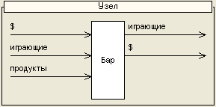
Рисунок 6.4 – Редактор узлов
В редакторе узлов к текущему (выбранному на диаграмме или библиотеке) элементу могут быть добавлены входные и выходные связи. Это делается путём переноса нужной связи из браузера к изображению узла. При этом подсвечивается соответственно левая или правая граница и к узлу добавляется входной или выходной порт. При помощи редактора узлов можно также удалять существующие порты. Стоит отметить, что для того чтобы создать порт не обязательно переносить связь в редактор узлов, если узел находится на диаграмме – то можно перенести связь к границе изображения узла на диаграмме.
Диаграмма имеет вкладку «диаграмма» (рисунок 6.5)
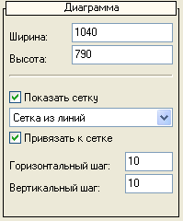
Рисунок 6.5 – Параметры диаграммы
При помощи этой вкладки можно изменить ширину и высоту диаграммы. Кроме этого можно показать или скрыть сетку, а также задать привязку элементов диаграммы к сетке. Поля «Горизонтальный шаг» и «Вертикальный шаг» задают соответственно размер сетки в пикселях.
Вкладка «UFO-сборщик» (рисунок 6.6) отображается, когда на диаграмме выделены свободные порты.
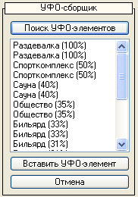
Рисунок 6.6 – UFO-сборщик
UFO-сборщик при нажатии на кнопку «Поиск UFO-элементов» производит поиск наиболее подходящих узлов для выделенных свободных портов. Поиск производится по степени соответствия свободных портов портам узла. Итоговый результат сортируется по степени соответствия в процентах. В списке результатов можно выбрать любой узел и вставить его на диаграмму. При этом соответствующие порты узла будут автоматически соединены с соответствующими свободными портами других узлов на диаграмме.
Вкладка UFO-сборщик позволяет автоматизировать сборку UFO-диаграмм при наличии готовых библиотек UFO-элементов путём поиска наиболее подходящих элементов и их автоматической вставки на диаграмму.

